**Отчёт о проведении Уроков Победы**

**в МКОУ «Бильгадинской ООШ им. Гуейнова С.И.»**

**2 сентября 2019 года.**

Вот уже 74 лет отделяют нас от окончания Второй мировой войны, однако из па­мяти человечества не изгладились и никогда не изгладятся чудовищные преступления немецко-фашистских захватчиков. Память о войне – это наша совесть, наша история, которая писалась кровью. Нельзя без боли вспо­минать о зверствах фашистов, которые замучили, расстреляли, задушили в газовых камерах милли­оны людей. Память о тех, кто ценою своей жизни добыл нам победу, нужна и нынешнему, и будущим поколениям как яркий пример беззаветного служения народа своему Отечеству. Помнить о защитниках Отечества хотя бы на их Малой Родине

Сохранить память о годах Великой Отечественной войны, о тех, кто уже не придет никогда, а также отдать дань уважения тем, кто остался в живых, школьникам и педагогам помогает реализация программы гражданско-патриотического воспитания, главной целью которой - является воспитание гражданско-патриотических качеств у обучающихся.

В рамках работы программы, а также плана МКОУ **«**Бильгадинской ООШ им. Гуейнова С.И.» в 2 сентября 2019 г. в 3-9 классах прошли открытые Уроки Победы.

Цель проведения уроков: развитие патриотические чувства, формирование чувства гордости за свою Родину.

Задачи: познакомить обучающихся с исторически знаменательными датами и событиями  Великой Отечественной войны.

На уроках использовались обязательные атрибуты: эмблема Победы, эстафетный букет из 3-х гвоздик, перевязанных георгиевской лентой.

Девиз урока: «Гордимся, помним!»

Все участники Уроков Победы были в парадной форме, у каждого на груди -  Георгиевская лента.

«Урок Победы» подготовили и провели классные руководители и педагоги:

1. 3 класс – классный руководитель: Меджидова Теснифе Г.
2. 4 класс – классный руководитель: Магомедселимова Чимназ Б.
3. 5 класс - классный руководитель: Алибекова Тамила И.
4. 6 класс – классный руководитель: Умарханова Ильгама Х.
5. 8 класс - классный руководитель: Меджидова Теснифе Ш.
6. 9 класс – классный руководитель: Юсуфджамалова Улдуз Ш.

В мероприятиях приняли участие 38 обучающихся. Следует отметить, что активность педагогов, обучающихся, которые присутствовали на уроках, была на высоком уровне. Содружество родителей и педагогов выступает основным фактором сохранения русской культуры, русского мира. Особенностью данного содружества является одновременное и взаимосвязанное развитие каждого ребенка и всего коллектива в целом, родителей и педагогов как единого педагогического сообщества.

В рамках проведения Уроков Победы в школе прошли следующие мероприятия.

На уроке рассказывалось об исторически значимых событиях Великой Отечественной войны, городах – героях, детях, героях войны. Учителем истории Абдуллаевой С.А. было отмечено, что в последнее время   в западных СМИ участились попытки пересмотреть итоги Второй Мировой войны и принизить роль Советского Союза в победе над фашизмом.  Но мы, не должны поддаваться никаким провокациям и забывать свою историю и своих героев.

На уроке обучающимися были исполнены песни военных лет, а чтецы продемонстрировали свое ораторское искусство

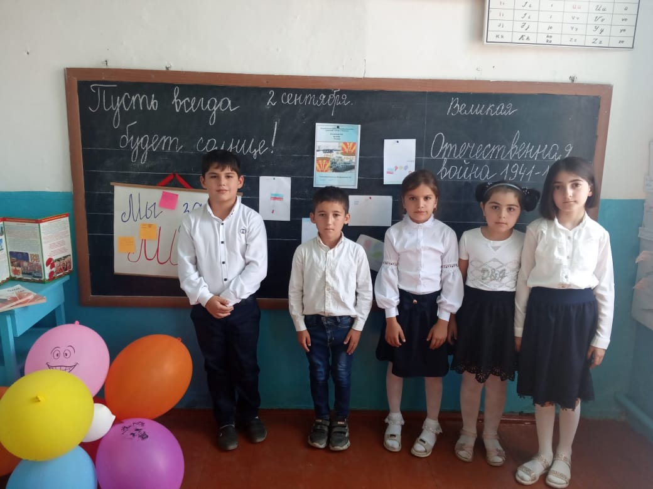

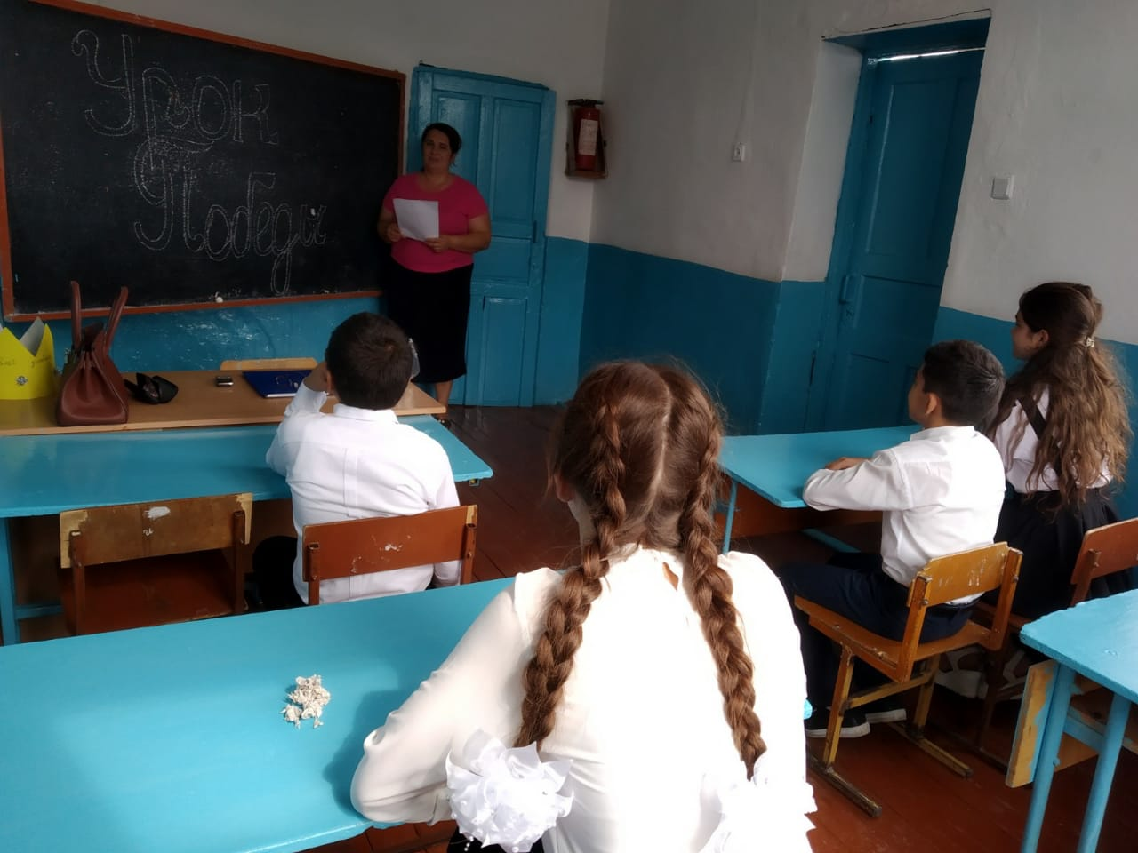

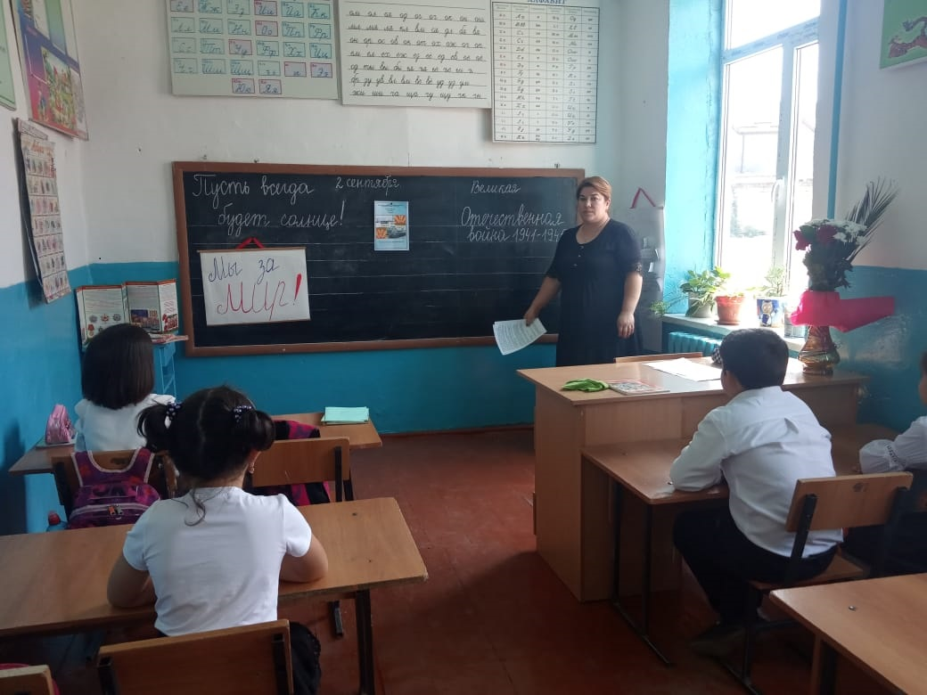

Анализируя работу по проведению Уроков Победы, следует отметить, что все мероприятия прошли на очень высоком уровне, были наглядно и информационно насыщены. Проведение такого рода мероприятий – это не только красивый ритуал, это в первую очередь дань памяти и уважения тем, кто погиб, отдавая свою жизнь за свободу своего края. Здесь происходит становление собственной гражданской позиции каждого участника, формирование у детей и подростков чувства гордости за свой народ, за свою страну, ребята приобретают опыт гражданского мужества и патриотизма.